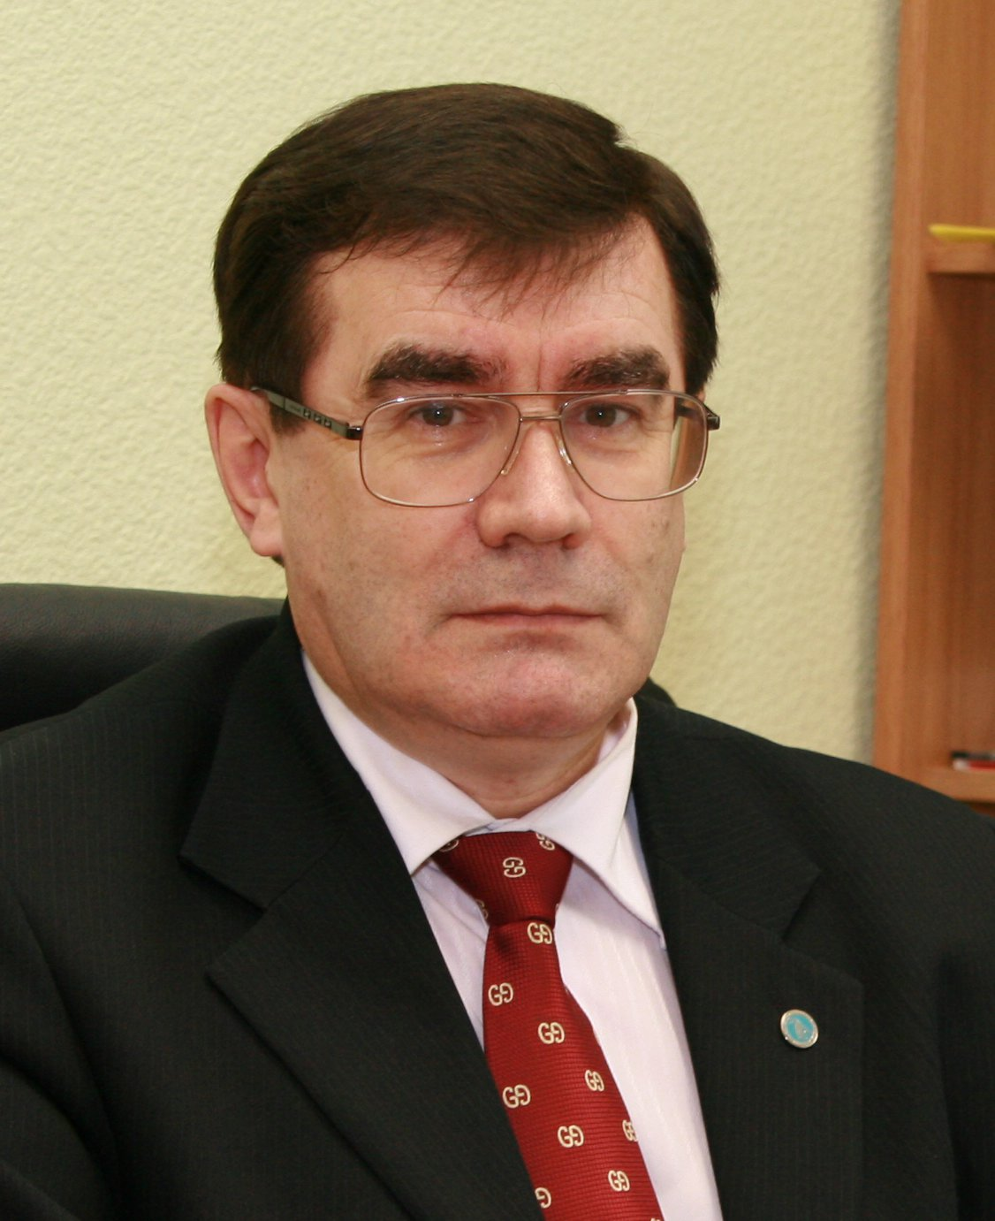

**Гудков Андрей Борисович**

Гудков Андрей Борисович 1955 года рождения. Окончил лечебный факультет Архангельского государственного медицинского института (АГМИ) в 1979 г. В марте 1986 года избран по конкурсу ассистентом кафедры гигиены и медицинской экологии АГМИ, в 1992 году защитил кандидатскую диссертацию «Особенности физиологических реакций организма рабочих при экспедиционно-вахтовом режиме труда в Заполярье» (Москва), а в 1996 году – докторскую «Физиологическая характеристика нетрадиционных режимов организации труда в Заполярье» (Архангельск). В 1995 году А.Б. Гудкову присвоено звание доцента, в январе 1998 года – профессора. С 2003 года по настоящее время заведует кафедрой гигиены и медицинской экологии ФГБОУ ВО «Северный государственный медицинский университет» г. Архангельск. Научные интересы А.Б. Гудкова находятся в рамках актуальных проблем Севера: физиологии вахтового труда, экологии и здоровья населения северных урбанизированных территорий, полярной и морской медицины. Под его руководством подготовлены и защищены 7 докторских и 18 кандидатских диссертаций. Автор более 400 научных работ, 17 монографий, имеет 8 свидетельств (в соавторстве) на изобретение. Профессор А.Б. Гудков заслуженный работник высшей школы РФ, заместитель главного редактора журнала «Экология человека», член редакционной коллегии журналов «Морская медицина», «Журнал медико-биологических исследований», «Вятский медицинский вестник».